Пресс-релиз
14 октября 2019 года

Возраст обращения за социальной пенсией меняется не для всех

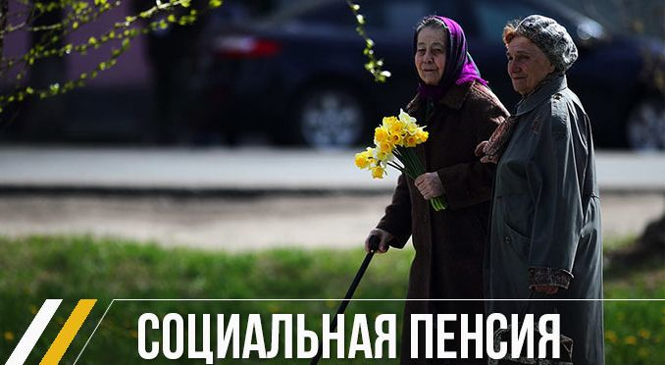
УПФР в Колпинском районе информирует граждан, что повышение пенсионного возраста не касается получателей социальной пенсии по инвалидности и по случаю потери кормильца, а социальная пенсия по старости будет назначаться на 5 лет позже
Изменения в пенсионной системе, вступающие в силу в текущем году, не затрагивают социальную пенсию по инвалидности и по случаю потери кормильца. Данные пенсии, как и раньше, назначаются безотносительно к общеустановленному пенсионному возрасту. Как и в случае со страховой пенсией, в отношении пенсий по государственному обеспечению полностью сохраняется право людей, потерявших трудоспособность из-за инвалидности, обратиться за назначением пенсии независимо от возраста.
Если гражданин не заработал право на страховую пенсию по старости, ему тоже назначают социальную пенсию по старости.
Для граждан данной категории возраст, по достижении которого возникает право на социальную пенсию по старости, повышается на 5 лет. Переход будет происходить также поэтапно. В 2019 году возраст обращения за социальной пенсией по старости у мужчин составит 65,5 лет, а у женщин 60,5 лет. К 2028 году мужчинам социальная пенсия по старости будет назначаться по достижении 70 лет, женщинам – по достижении 65 лет.
Социальная пенсия – это твердая установленная законом сумма, которая дифференцируется в зависимости от категории нетрудоспособного гражданина. Напомним, что социальная пенсия по старости устанавливается тем гражданам, кто не приобрел права на страховую пенсию (например, нет или недостаточно страхового стажа или сумма пенсионных баллов меньше необходимого).

